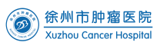 机构文档

临床试验机构质控发现问题整改报告

试验项目
试验类别
申办方
PI |  | 专业科室质控员
CRA/CRC |  | 质控时间
存在问题及回复
1.

回复：

2.

回复：

3.

回复：

PI签字： 日 期：

CRA签字： 日 期：

